Компьютерные сети лекции.

Компьютерные сети. Термины, определения.

Компьютерная сеть – это система инфраструктурных элементов позволяющих согласованно использовать распределённые вычислительные ресурсы.

Задачи компьютерной сети:

1. Обеспечение доступности вычислительных ресурсов
2. Обеспечение безопасности инфраструктур
3. Обеспечение целостности инфраструктур

Структура компьютерной сети.

Сети состоят из следующих элементов:

1. Оконечные устройства
2. Промежуточные устройства
3. Каналы
4. Поток

К оконечным устройствам относятся: Компьютеры, сервера, сетевые принтеры, телефоны, камеры, датчики. Они характеризуются тем, что генерируют поток. Эти устройства являются отправителями и получателями потока.

На схемах оконечные устройства обозначаются как в Cisco Packet Tracer.

Компьютер, сервер, сетевой принтер, телефон VOIP:

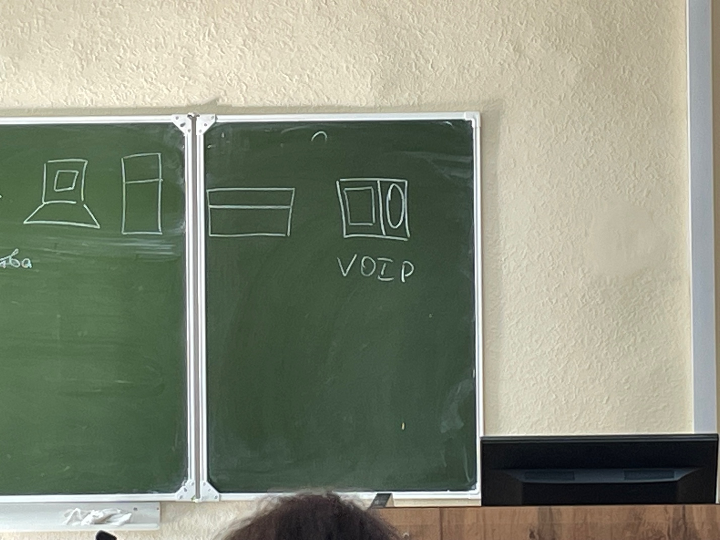

Промежуточные устройства.

Основная характеристика промежуточных устройств в том, что они предназначены для передачи или пересылки потока.

Виды промежуточных устройств: маршрутизатор(роутер), коммутатор(свитч), сетевой экран(firewall):

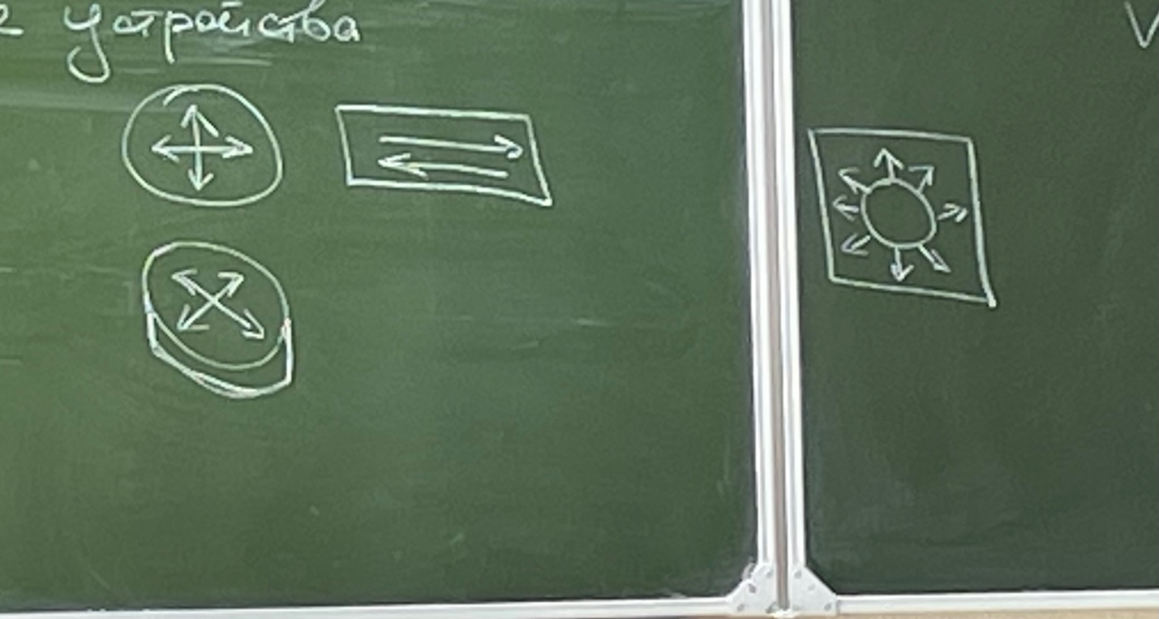

Каналы передачи потока.

Под каналом понимают среду передачи потока, каналы бывают кабельные и эфирные.

К кабельным каналам относят:

1. Витую пару
2. Оптоволокно
3. Серийное и консольное подключение

К эфирным каналам относят:

1. Wi-Fi
2. Bluetooth
3. Инфракрасный канал

Разница между каналами – в физических принципах, логически все каналы работают одинаково.

Физический уровень работы каналов принято называть уровнем 2, а логический уровень работы канала принято называть уровнем 3. Сетевые схемы составляются на двух уровнях работы канала L2 и L3.

В дальнейшем мы будем объединять схемы L2 и L3.

Сетевые устройства тоже распределяются по уровням:

* Конечные устройства и роутеры – уровень 3
* Свитчи – уровень 2
* Firewall – и 2 и 3

В дальнейшем под каналом мы будем понимать витую пару.

Витая пара существует 2х видов:

1. - - - - кроссовый кабель
2. ____ прямой кабель

Устройства одного уровня соединяются кроссовым кабелем, устройства разных уровней – прямым.

Под потоком мы будем понимать любой трафик который способен быть переданым в нашей сети.

Устройства в сети связываются с каналом через интерфейс. Интерфейс это совокупность службы, протокола, порта и разъёма.

В нашем случае подавляющее большинство интерфейсов работает по протоколу Ethernet и каждый интерфейс обозначается буквой и цифрами.

***24.09 Общие сведения об адресации***

Каждый компьютер в сети пронумерован, каждый номер называется адресом.

Адреса:

1. Физические (MAC) – уровень 2 протокол ARP
2. Логические (ip): - уровень 3 протокол TCP/UDP

* v4 32bit
* v6 128bit

Адреса решают следующие задачи:

1. Обеспечение уникальности сетевых узлов
2. Обеспечение доставки сигналов по сети с помощью маршрутизации

Физические адреса в первую очередь обрабатываются протоколом ARP, который является основным для свитчей.

MAC-адреса присваиваются интерфейсам на заводе изготовителе и являются уникальными в мировом масштабе.

MAC-адрес – это 64-битная последовательность и 16-ричной системе счисления, мы считаем его неуправляемым.

Логические адреса – изменяемые, настраиваемые, удаляемые.

Любой из упомянутых адресов, представляет собой натуральное число.

11000000.10101000.00000000.00000001 – IP-адрес (32 бита) = 192.168.0.1

I II III IV

Для удобства человека адрес делят на 4 логических части (октеты, каждая по 8 бит).

Двоичный адрес переводится в десятичный по октетам.

128 64 32 16 8 4 2 1

1 1 0 0 0 0 0 0 128+64=192

Каждому интерфейсу в сети на самом деле соответствует несколько адресов:

1. Собственный IP-адрес
2. Маска подсети (Subnet Mask)

Маска – IP-адрес в котором все единицы стоят слева, а нули справа и они никогда не перемешиваются. Маска представляется либо десятично-точечно, либо записывают количество единиц. Количество единиц называют длиной маски. Именно маска является расчётным инструментом в маршрутизации. Комбинация MAC, IP и mask реализуют нахождение доставки пакетов в любую точку мира.